Phần 2. YÊU CẦU VỀ KỸ THUẬT

Chương V. YÊU CẦU VỀ KỸ THUẬT
Mục 1. Yêu cầu về kỹ thuật
1.1. Giới thiệu chung về dự án/dự toán mua sắm, gói thầu
˗ Tên gói thầu: Gói thầu số 03: Thiết lập Cụm thông tin điện tử công cộng phục vụ thông tin, tuyên truyền đối ngoại tại cửa khẩu biên giới
˗ Chủ đầu tư: Sở Văn hoá và Thể thao thành phố Huế
˗ Thời gian thực hiện gói thầu: 25 ngày.
1.2. Yêu cầu về kỹ thuật
Yêu cầu về kỹ thuật bao gồm yêu cầu về kỹ thuật chung và yêu cầu về kỹ thuật chi tiết đối với hàng hóa thuộc phạm vi cung cấp của gói thầu, cụ thể:
Tóm tắt thông số kỹ thuật của hàng hóa, dịch vụ liên quan. Hàng hóa, dịch vụ liên quan phải tuân thủ các thông số kỹ thuật và tiêu chuẩn sau đây:
BẢNG KHỐI LƯỢNG CHI TIẾT
STT | Danh mục hàng hóa⁽¹⁾ | Đơn vị tính | Khối lượng
I | Màn hình LED
1 | Hệ thống Cabin Led | Hệ thống | 1
1.1 | Cabin Led P5 ngoài trời | Cabin | 27
1.2 | Nhân công lắp đặt,vận chuyển, vật tư phụ ( thuê máy cấu, giàn giáo lắp đặt, đai, vít, thít, nở…) | Gói | 1
1.2.1 | Chi phí thuê cần cẩu (2 ca/ngày x 2 ngày) | Ca | 4
1.2.2 | Chi phí thuê giàn giáo khung (5 bộ x 10 ngày) | Bộ | 5
1.2.3 | Chi phí nhân công lắp đặt (dự kiến trong 10 ngày) | Công | 10
1.2.4 | Vật tư phụ: đai, vít, nở, dây thít… | Gói | 1
2 | Bộ xử lý hình ảnh Video | Bộ | 1
2.1 | Bộ xử lý hình ảnh Video | Bộ | 1
2.2 | Nhân công lắp đặt, vật tư phụ ( đai, vít, thít, nở…) | Gói | 1
2.2.1 | Chi phí nhân công lắp đặt | Công | 1
2.2.2 | Vật tư phụ: đai, vít, nở, dây thít… | Gói | 1
3 | Bộ kết nối điểu khiển từ xa với Hệ thống thông tin nguồn | Bộ | 1
3.1 | Bộ kết nối điểu khiển từ xa với Hệ thống thông tin nguồn | Bộ | 1
3.2 | Nhân công lắp đặt, vật tư phụ ( đai, vít, thít, nở…) | Gói | 1
3.2.1 | Chi phí nhân công lắp đặt | Công | 1
3.2.2 | Vật tư phụ: đai, vít, nở, dây thít… | Gói | 1
4 | Phụ kiện lắp đặt: | Gói | 1
1.4.1 | Hệ thống tủ điện 3 pha: | Gói | 1
1.4.1 | Tủ điện 3 pha 380-440VAC | Chiếc | 1
1.4.2 | Aptomat 3 pha MCCB 100A-22KA | Chiếc | 1
1.4.3 | Khởi 3 pha MC-100A | Chiếc | 1
1.4.4 | Aptomat 1 pha MCB 80A-10KA | Chiếc | 3
1.4.5 | Cầu đồng | Chiếc | 2
1.4.6 | Đồng hồ hẹn giờ | Chiếc | 1
1.4.7 | Công tắc | Chiếc | 2
1.4.8 | Nút ấn on | Chiếc | 1
1.4.9 | Dây điện nguồn 3pha CXV/DSTA 0,6/1KV | Mét | 100
1.4.10 | Dây điện 3x2,5mm SP100 chia lô điện cabin | Mét | 100
1.4.2 | Dây mạng chia tín hiệu cabin | Mét | 50
1.4.3 | Nhân công lắp đặt, vật tư phụ ( đai, vít, thít, nở…) | Gói | 1
1.4.3.1 | Chi phí nhân công lắp đặt | Công | 1
1.4.3.2 | Vật tư phụ: đai, vít, nở, dây thít… | Gói | 1
5 | Hệ thống thông gió | Hệ thống | 1
5.1 | Quạt công nghiệp (4 chiếc) | Cái | 4
5.2 | Nhân công lắp đặt, vật tư phụ ( đai, vít, thít, nở…) | Gói | 1
5.2.1 | Chi phí nhân công lắp đặt | Công | 1
5.2.2 | Vật tư phụ: đai, vít, nở, dây thít… | Gói | 1
6 | Ốp trang trí xung quanh màn hình led. Diện tích : 75m2 | Gói | 1
6.1 | Alumi trang trí xung quanh màn hình led. | Tấm | 22
6.2 | Nhân công lắp đặt, vật tư phụ ( đai, vít, thít, nở…) | Gói | 1
6.2.1 | Chi phí thuê giàn giáo khung (5 bộ x 10 ngày) | Bộ | 5
6.2.2 | Chi phí nhân công lắp đặt | Công | 10
6.2.3 | Vật tư phụ: đai, vít, nở, dây thít… | Gói | 1
7 | Hệ thống âm thanh | Hệ thống | 1
7.1 | Amply | Chiếc | 1
7.2 | Loa | Chiếc | 2
7.3 | Nhân công lắp đặt, vật tư phụ ( đai, vít, thít, nở…) | Gói | 1
7.3.1 | Chi phí thuê giàn giáo khung (5 bộ x 2 ngày) | Bộ | 5
7.3.2 | Chi phí nhân công lắp đặt | Công | 2
7.3.3 | Vật tư phụ: đai, vít, nở, dây thít… | Gói | 1
1.8 | Hệ thống Camera giám sát an ninh | Hệ thống | 1
1.8.1 | Camera AI | Cái | 4
1.8.2 | Đầu ghi hình AI | Cái | 1
1.8.3 | Nhân công lắp đặt, vật tư phụ ( đai, vít, thít, nở…) | Gói | 1
1.8.3.1 | Chi phí thuê giàn giáo khung (5 bộ x 2 ngày) | Bộ | 5
1.8.3.2 | Chi phí nhân công lắp đặt | Công | 2
1.8.3.3 | Vật tư phụ: đai, vít, nở, dây thít… | Gói | 1
1.9 | Hệ thống chống sét lan truyền | Hệ thống | 1
1.9.1 | Thiết bị chống sét lan truyền | Cái | 1
1.9.2 | Nhân công lắp đặt, vật tư phụ ( đai, vít, thít, nở…) | Gói | 1
1.9.2.1 | Chi phí nhân công lắp đặt | Công | 1
1.9.2.2 | Vật tư phụ: đai, vít, nở, dây thít… | Gói | 1
II | Đường truyền CPNet Metrowan 10mbps (gói dịch vụ/năm) | Gói | 1
III | Chi phí bản quyền phần mềm VMS ATOMA kết nối Camera vào quản lý tập trung của IOC (Gói dịch vụ phí 1 lần) | Gói | 1

BẢNG YÊU CẦU KỸ THUẬT HÀNG HÓA
Hạng mục số | Tên hàng hóa/dịch vụ liên quan | Thông số kỹ thuật và các tiêu chuẩn
I | Màn hình Led
1 | Hệ thống Cabin
1.1 | Cabin Led : 960x960 mm P5 ngoài trời. | CHIP LED EPISTAR – hoặc tương đương  Khoảng cách điểm ảnh: 5mm  Kích thước module (W×H): 320×160mm  Trọng lượng module: 435 ± 5g  Độ phân giải module (W×H): 64×32 pixel Thông số kỹ thuật màn hình LED P5 ngoài trời:  Chế độ quét: 1/32 - Góc nhìn: H ≥ 140°, V ≥ 120°  Tần số làm mới: 3840Hz  Mật độ điểm ảnh trên 1m2: 40.000/1m2  Cường độ sáng: ≥ 5000 cd/m2  Công suất tối đa/trung bình: 650/300 W/m2  Số màu hiển thị tối thiểu: ≥16.7 triệu màu  Độ sáng phù hợp: ＞95%  Độ sáng: 256 mức, điều chỉnh tự động hoặc bằng tay.  Tuổi thọ bóng LED: 100.000 giờ  Nhiệt độ: -10~50℃ - Độ ẩm: 10%~95%
1.2 | Nhân công lắp đặt,vận chuyển, vật tư phụ ( thuê máy cấu, giàn giáo lắp đặt, đai, vít, thít, nở…)
1.2.1 | Chi phí thuê cần cẩu (2 ca/ngày x 2 ngày)
1.2.2 | Chi phí thuê giàn giáo khung (5 bộ x 10 ngày)
1.2.3 | Chi phí nhân công lắp đặt (dự kiến trong 10 ngày)
1.2.4 | Vật tư phụ: đai, vít, nở, dây thít…
2 | Bộ xử lý hình ảnh Video
2.1 | Bộ xử lý hình ảnh Video | -Quản lý 2,6 triệu điểm ảnh.  -Công suất tiêu thụ: 25W;  -Nhiệt độ hoạt động: -20℃~60℃;  -Hỗ trợ đầu ra 4 cổng mạng;  -Hỗ trợ tối đa 5 giao diện đầu vào, bao gồm 1 DVI, 1 HDMI1.3, 1 VGA, 1 phát lại USB, 1 CVBS, 1 thẻ con mở rộng tùy chọn;  -Hỗ trợ kết nối với thiết bị điều khiển trung tâm qua giao thức RS232;
2.2 | Nhân công lắp đặt, vật tư phụ ( đai, vít, thít, nở…)
2.2.1 | Chi phí nhân công lắp đặt
2.2.2 | Vật tư phụ: đai, vít, nở, dây thít…
3 | Bộ kết nối điểu khiển từ xa với Hệ thống thông tin nguồn
3.1 | Bộ kết nối điểu khiển từ xa với Hệ thống thông tin nguồn | - Cấu hình: 64-bit quad-core 1.2GHz; 1GB DDR2/ Wifi (802.11 b/g/n), Ethernet (10/100 Mbps), 3G, 4G; Băng tần: LTE FDD: B1/B3/B7/B8/B20/B28A LTE TDD: B38/B40/B41 WCDMA: B1/B8GSM/EDGE: B3/B8; Hỗ trợ GPS/GLONASS/Beidou/Galileo;  - Đường âm thanh ra chuẩn RCA; 3G/4G antenna, GPS antenna; Vật liệu chế tạo thép 1.2mm, sơn tĩnh điện, có quạt tản nhiệt 6cmx6cm, chịu được mưa nắng, lắp đặt được ngoài trời, có khóa bảo vệ thiết bị; hệ điều hành Linux; Trang bị phần mềm điều khiển firmware kèm theo, tích hợp đồng bộ với hệ thống quản lý phát thanh; Tự động bật bảng tin khi có tín hiệu phát và tắt khi không có tín hiệu phát, có thể tùy chỉnh được thời gian.  - Quản lý 65000 điểm ảnh  - Quản lý từ xa, tập chung: kết nối về hệ thống thông tin nguồn của tỉnh, thiết lập lịch phát, hẹn giờ phát, kiểu khiển  - Kèm Phần mềm quản lý và điều khiển thiết bị kết nối với hệ thống thông tin nguồn.  • Chức năng xác thực: Xác thực với máy chủ bằng tài khoản và mật khẩu, gửi kèm địa chỉ vật lý để định danh và kiểm soát truy cập thiết bị  • Chức năng kiểm soát truy cập: Nhận lệnh phát, dừng phát các bản tin từ máy chủ, tự động phát theo chương trình đã thiết lập  • Chức năng nhật ký hệ thống: Tự động ghi log các nghiệp vụ , lỗi và gửi dữ liệu về máy chủ  • Tự động gửi thông tin trạng thái hoạt động của thiết bị (trạng thái online, nhiệt độ CPU, phần trăm CPU, phần trăm RAM, dung lượng lưu trữ, tọa độ GPS, địa chỉ IP…)  • Quản lý thiết bị: Xem danh sách thiết bị của địa bàn.  • Quản lý toàn bộ thiết bị được lắp đặt trên địa bàn.  + Tự động xác định được vị trí của thiết bị qua GPS trên bản đồ Google map, theo dõi được thiết bị kết nối qua Wifi, mạng LAN hay 3G/4G, thông tin nhà mạng, chất lượng sóng 3G/4G • Quản lý thông báo: Xem danh sách thông báo của địa bàn mà người đăng nhập quản lý  • Quản lý toàn bộ các bản tin được tạo ra trên hệ thống, bao gồm cả bản tin đã phát, bản tin chưa phát.  + Thêm mới thông báo bằng cách tải file có sẵn lên hệ thống, tiếp sóng kênh đã được khai báo  + Thêm mới thông báo bằng cách sử dụng công nghệ Text-to-Speech  + Đường truyền kết nối
3.2 | Nhân công lắp đặt, vật tư phụ ( đai, vít, thít, nở…)
3.2.1 | Chi phí nhân công lắp đặt
3.2.2 | Vật tư phụ: đai, vít, nở, dây thít…
4 | Phụ kiện lắp đặt:
1.4.1 | Hệ thống tủ điện 3 pha:
1.4.1 |  | Tủ điện 3 pha 380-440VAC Electric-
1.4.2 |  | Aptomat 3 pha MCCB 100A-22KA
1.4.3 |  | Khởi 3 pha MC-100A
1.4.4 |  | Aptomat 1 pha MCB 80A-10KA
1.4.5 |  | Cầu đồng SC35
1.4.6 |  | Đồng hồ hẹn giờ
1.4.7 |  | Công tắc KCD4
1.4.8 |  | Nút ấn on SDC 2
1.4.9 |  | Dây điện nguồn 3pha CXV/DSTA 0,6/1KV
1.4.10 |  | Dây điện 3x2,5mm SP100 chia lô điện cabin
1.4.2 | Dây mạng chia tín hiệu cabin: Dây mạng cat5E
1.4.3 | Nhân công lắp đặt, vật tư phụ ( đai, vít, thít, nở…)
1.4.3.1 | Chi phí nhân công lắp đặt
1.4.3.2 | Vật tư phụ: đai, vít, nở, dây thít…
5 | Hệ thống thông gió
5.1 | Quạt công nghiệp (4 chiếc) | - kích thước: 600x600mm  - công suất 0,18 -11kw  - lưu lượng 3.000-750.000m3/h  - tốc độ 1500r/m  - áp suất 50-600Pa  - dây điện cấp 220V-380V
5.2 | Nhân công lắp đặt, vật tư phụ ( đai, vít, thít, nở…)
5.2.1 | Chi phí nhân công lắp đặt
5.2.2 | Vật tư phụ: đai, vít, nở, dây thít…
6 | Ốp trang trí xung quanh màn hình led. Diện tích : 75m2
6.1 | Trang trí xung quanh màn hình led. Kích thước tiêu chuẩn : 1500mm x 3000mm. | - Alumi 5mm màu theo chỉ định  - Ốp toàn bộ mặt sau màn hình + viền, hông xung quanh màn hình.  -Khung sắt hộp, kt : 7,05m x 3,85m (+- 5cm)  Độ dày lớp sơn phủ (PVDF) ≥ 23 µm  Độ dày nhôm: 0.5mm  Độ dày tấm: 6mm  Lớp nhựa:Nhựa tái chế PE;  Nhựa nguyên sinh HDPE, LDPE;  Nhựa chống cháy cấp B1;
6.2 | Nhân công lắp đặt, vật tư phụ ( đai, vít, thít, nở…)
6.2.1 | Chi phí thuê giàn giáo khung (5 bộ x 10 ngày)
6.2.2 | Chi phí nhân công lắp đặt
6.2.3 | Vật tư phụ: đai, vít, nở, dây thít…
7 | Hệ thống âm thanh
7.1 | Amply | + Công suất ra: 120 W;  + Đáp tuyến tần số: 50 - 20,000 Hz (±3 dB);  + Độ méo âm: nhỏ hơn 1% tại 1 kHz, 1/3 công suất định mức;  + Ngõ vào:  - MIC 1-3: -60dB (0 dB=1V), 600Ω, cân bằng, kiểu giắc 6 ly  - AUX 1,2: -20dB (0 dB=1V), 10kΩ, không cân bằng, kiểu giắc RCA (giắc hoa sen)  + Ngõ ra:  + Đầu ra loa: cân bằng  + Trở kháng cao: 83Ω (100V), 42Ω (70V)  + Trở kháng thấp: 4Ω (22V)  + Ngõ ra cho ghi âm: 0dB (0 dB=1V), 600Ω, không cân bằng, kiểu giắc RCA (giắc hoa sen)
7.2 | Loa | + Công suất: 30W;  + Đáp tuyến tần số: 120 Hz-15k Hz;  + Cường độ âm (1W,1m): 98 dB;  + Thành phần loa: loại nón 12cm (có khả năng chống nước).
7.3 | Nhân công lắp đặt, vật tư phụ ( đai, vít, thít, nở…)
7.3.1 | Chi phí thuê giàn giáo khung (5 bộ x 2 ngày)
7.3.2 | Chi phí nhân công lắp đặt
7.3.3 | Vật tư phụ: đai, vít, nở, dây thít…
8 | Hệ thống Camera giám sát an ninh
8.1 | Camera | Video  + Imaging Device: 1/2.7"  + Effective Pixels: 8MP 3840(H)×2160(V)  + Scanning System: Progressive CMOS  + Min. Illumination: Color 0.007lux @ F1.0(AGC ON); B/W 0 lux @ IR ON  Lens Type  + Focal Length (Zoom Ratio): 3.6 mm  + Max. Aperture Ratio: F No. 1.0  + Angular Field of View: Horizontal: 88°, Vertical: 48°, Diagonal: 104°  + Min. Object Distance: 2m  + Lens Type: Fixed(M12)  Operational  + IR LED:1  + WarmLight:2  + Red Blue Light:2（1 Red&1 Blue）  + IR Viewable Length:Up to 25m  + WarmLight Viewable Length:Up to 20m  + Type of complementary light:Default warm light, switchable infrared light  + Motion Detection:Off/On (8 Level)  + Wide Dynamic Range:DWDR  + Digital Noise Reduction:3D DNR  + Image Setting:Full Color Mode/Day&Night Mode/Schedule  + White Balance:Auto/Manual  + Electronic Shutter Speed:1/5 ~ 1/20000s  + On-Board Storage:Micro SD slot, up to 256GB  + Audio:Built-in microphone&Speaker  + Custom Voice: Yes  + Hardware Reset:Yes  + Smart Feature:Face DetectionFDHuman&Vehicle DetectionPD&VDPerimeter Intrusion DetectionPID; Line Crossing DetectionLCD Cross Counting (CC) Stationary Object Detection (SOD); Heat Map (HM) Crowd Density Detection (CD) Queue Lengtt Detection (QD); Rare Sound Detection (RSD)  Network  + Ethernet: RJ45(10/100BASE-T)  + Video Compression Format: H.265/H.264  + Resolution: Main Stream@20fps  8MP(3840x2160),5MP(2592x1944,3072x1728),  4MP(2592x1520),3MP(2304x1296),1080P(1920x1080), 960P(1280*960),720P(1280x720)  Sub Stream@20fps  720P(1280x720),VGA(640x480),QVGA(320x240)  Mobile Stream@20fps  VGA(640x480), QVGA（320x240）  + Video Quality Ajustment: 256Kbps ~ 16Mbps  + Bitrate control method: CBR/VBR  + IP: IPv6  + Protocol: TCP/IP,HTTP,DHCP,DNS,DDNS,RTP/RTSP,  SMTP,NTP,UPnP,SNMP,HTTPS,FTP  + Security: IP address filter;complicated password;Authenticated username and password  + Application Programming Interface: ONVIF( Profile S/G/T)  + Web Viewer: IE10/11; Safari V12.1 above; Firefox V.52 above; Google chrome V.57 above; Edge V.79 above  Environmental  + Operating Conditions: '-35～+60°C/less than ≤ 90% RH  + Ingress Protection: IP66  Electrical  + Input Voltage / Current: D12V/POE(IEEE802.3af)  + Power Consumption: TBD  Mechanical  + Material: Metal&
8.2 | Đầu ghi hình | Video  + Resolution: 8MP,5MP, 3MP, 2MP(1080P), 1.3MP(960P), 1.0MP(720P)  + Recording Bandwidth: Inputs 112M; Out 96M  Live/Playback  + Compression: Audio G.711A;G.711U; Video H.264/H.264+/H.265/H.265+  + Frame rate: 4K:45fps; 4MP:90fps; 2MP:180fps"  + AI: yes  + Event: MD(Sensitivity Level 1~8); Video loss; Beep, Email, Push notification to Mobile APP"  + Playback function: Fast forward / backward (2x, 4x, 8x,16x); Slow forward (1/2x, 1/4x, 1/8x,1/16x)  + Playback:Max 16CH playback  + Fisheye: Use WEB CMS,device does not support  UI/Monitoring  + Local: UI5.0  + WEB: IE10/11; Safari V12.1 above; Firefox V.52 above; Google chrome V.57 above; Edge V.79 above  + Mobile viewer: Rxcamview  + Push Notification: yes  Storage: HDD 2TB  Interface  + P/W Reset: Factory Reset : Press 10 seconds  + Monitors: VGA: 1（1024*768, 1280*720, 1280*1024, 1440*900, 1920*1080 ; HDMI 1（1024*768, 1280*720, 1280*1024, 1440*900, 1920*1080 , 2560*1440, 3840*2160/EDID）  + Connections: RJ45 100/1000 Base-T; 2x USB2.0; Audio out; E-sata; SATA HDD, up to 10TB
1.8.3 | Nhân công lắp đặt, vật tư phụ ( đai, vít, thít, nở…)
1.8.3.1 | Chi phí thuê giàn giáo khung (5 bộ x 2 ngày)
1.8.3.2 | Chi phí nhân công lắp đặt
1.8.3.3 | Vật tư phụ: đai, vít, nở, dây thít…
9 | Thiết bị chống sét lan truyền
9.1 | Thiết bị chống sét lan truyền | Kích thước: 130x80x30mm/ 200gr  Điện áp cho phép: 80V-264V  Tiêu thụ năng lượng:2W  Tần số: 50Hz, 60Hz (110V/220V)  Chống sét lan truyền: 1KVA  Công suất chịu tải tối đa: 63A/14KW  Chức năng chính:  Giảm thiểu tai nạn điện giật >85%  Giảm thiêu nguy cơ chập cháy >95%  Giảm thiểu nguy cơ sét đánh > 90%  Giảm thiểu điện năng tiêu thụ 10%/ tháng  Quy chuẩn: Dòng điện trong phạm vi khuyến nghị 1500 mA, dòng điện trong phạm vi tối đa cho phép là 5000Ma
9.2 | Nhân công lắp đặt, vật tư phụ ( đai, vít, thít, nở…)
9.2.1 | Chi phí nhân công lắp đặt
9.2.2 | Vật tư phụ: đai, vít, nở, dây thít…
II | Đường truyền CPNet 10mbps (gói dịch vụ/năm)
III | Chi phí bản quyền phần mềm VMS ATOMA kết nối Camera vào quản lý tập trung của IOC (Gói dịch vụ phí 1 lần)
Nội dung mô tả hàng hóa tại mục này được Chủ đầu tư quy định tại Chương V chỉ nhằm mục đích mô tả và không nhằm mục đích hạn chế nhà thầu. Bất kỳ thương hiệu, ký mã hiệu, danh từ riêng (nếu có) trong bảng yêu cầu kỹ thuật chi tiết chỉ mang tính chất minh họa cho các tiêu chuẩn chất lượng, tính năng kỹ thuật của hàng hóa, nhà thầu có thể đưa ra các tiêu chuẩn chất lượng, nhãn hiệu hàng hóa, catalog khác miễn là nhà thầu chứng minh cho Chủ đầu tư thấy rằng những thay thế đó vẫn bảo đảm sự “tương đương” hoặc “tốt hơn” so với yêu cầu quy định tại Chương V.
1.3. Các yêu cầu khác
Các kiểm tra và thử nghiệm cần tiến hành gồm có:
- Kiểm tra, thử nghiệm sẽ được tiến hành khi hàng đến địa điểm bàn giao theo yêu cầu của E-HSMT.
- Cách thức tiến hành kiểm tra, thử nghiệm: Bên mời thầu sẽ trực tiếp kiểm tra, thử nghiệm hàng hóa với sự chứng kiến của nhà thầu.
- Trường hợp hàng hóa không phù hợp với đặc tính kỹ thuật theo hợp đồng thì Bên mời thầu có quyền từ chối và nhà thầu phải có trách nhiệm thay thế hoặc tiến hành những điều chỉnh cần thiết để đáp ứng đúng các yêu cầu về đặc tính kỹ thuật. Trường hợp nhà thầu không có khả năng thay thế hay điều chỉnh hàng hóa không phù hợp, Bên mời thầu có quyền tổ chức việc thay thế hay điều chỉnh nếu thấy cần thiết, mọi rủi ro và chi phí liên quan do Nhà thầu chịu. Việc thực hiện kiểm tra, thử nghiệm hàng hóa của Bên mời thầu không dẫn đến miễn trừ nghĩa vụ bảo hành hay các nghĩa vụ khác theo hợp đồng của Nhà thầu
Mục 2. Bản vẽ
E-HSMT này gồm có các bản vẽ

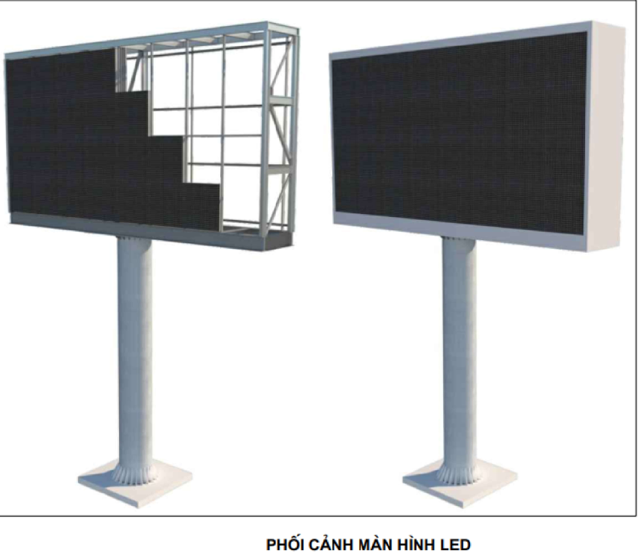

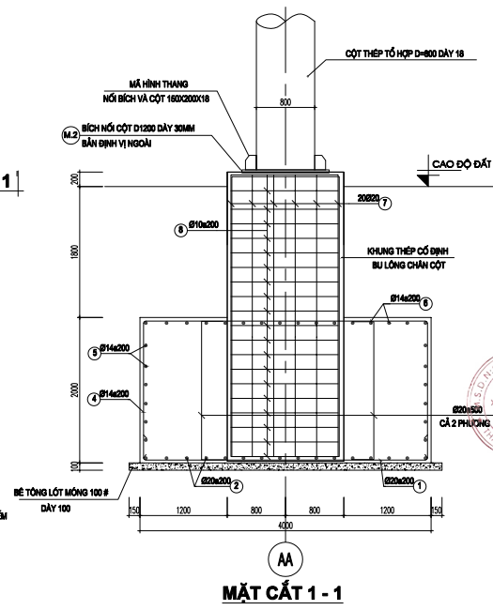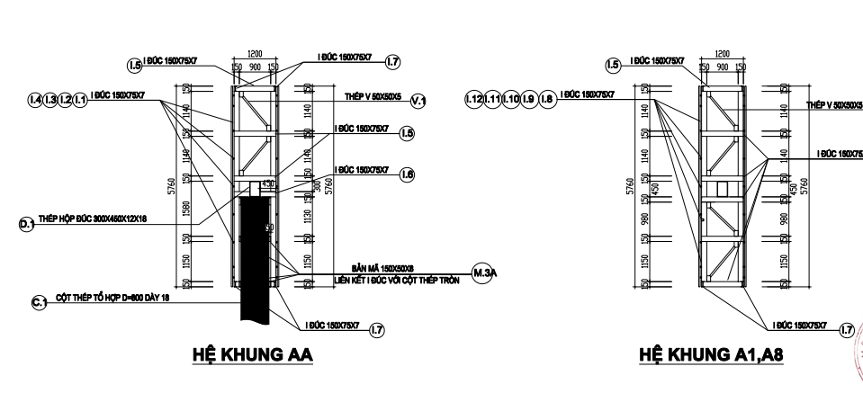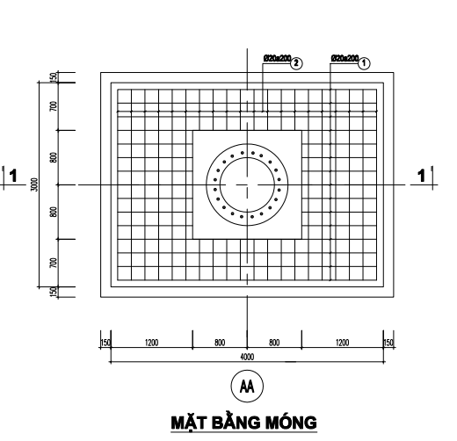

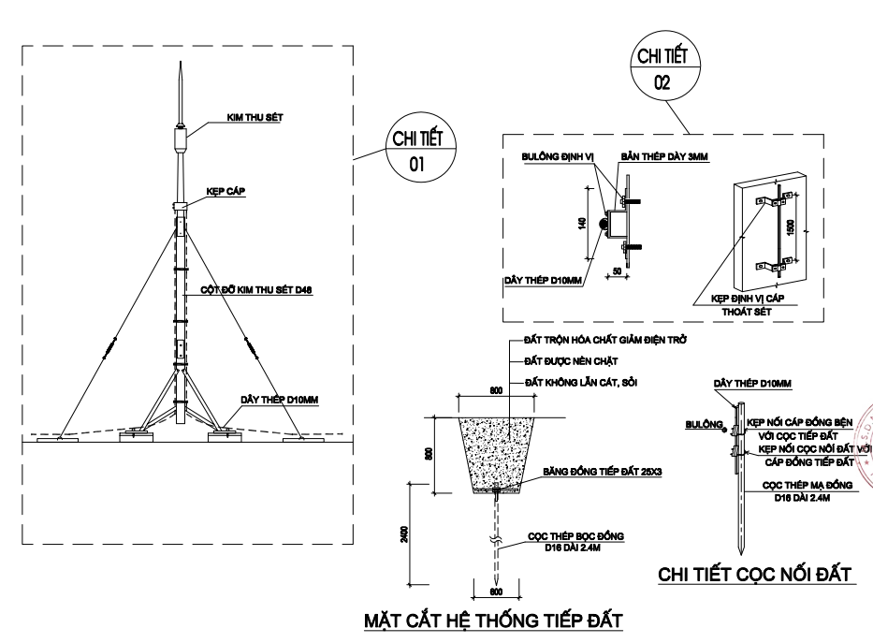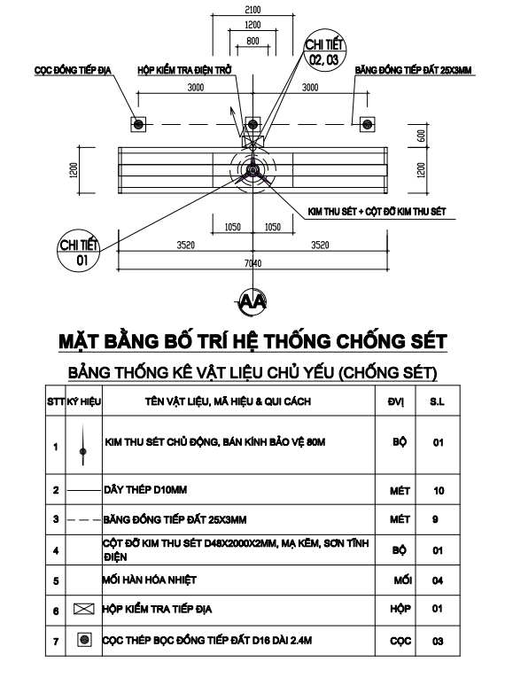
Trường hợp có bản vẽ thì phải đính kèm theo bản vẽ.
Mục 3. Kiểm tra và thử nghiệm
Các kiểm tra và thử nghiệm cần tiến hành gồm có:
Bên A hoặc đại diện của Bên A có quyền kiểm tra, thử nghiệm hàng hóa được cung cấp để đảm bảo hàng hóa đó có đặc tính kỹ thuật phù hợp với yêu cầu của hợp đồng. Trường hợp hàng hóa không phù hợp với đặc tính kỹ thuật theo hợp đồng thì Bên A có quyền từ chối và Bên B phải có trách nhiệm thay thế hoặc tiến hành những điều chỉnh cần thiết để đáp ứng đúng các yêu cầu về đặc tính kỹ thuật. Trường hợp Bên B không có khả năng thay thế hay điều chỉnh các hàng hóa không phù hợp, Bên A có quyền tổ chức việc thay thế hay điều chỉnh nếu thấy cần thiết, mọi rủi ro và chi phí liên quan do Bên B chịu. Việc thực hiện kiểm tra, thử nghiệm hàng hóa của Bên A không dẫn đến miễn trừ nghĩa vụ bảo hành hay các nghĩa vụ khác theo hợp đồng của Bên B

